Выставка военной техники
На протяжении всего месячника «Овеяна славой родная Кубань» дети логопедической группы расширяли знания о Российской армии, знакомились с мужеством защитников Отечества. Для этого мы, педагоги, организовали предметно-пространственную среду группы так, чтобы детям было интересно узнавать новое о Российской армии. Помощниками в этом были родители воспитанников и сами ребята. Так, в группе было отведено место для небольшого мини-музея, где дети могли рассматривать фотографии солдат ВОВ И Российской армии, медали и атрибуты ВОВ.
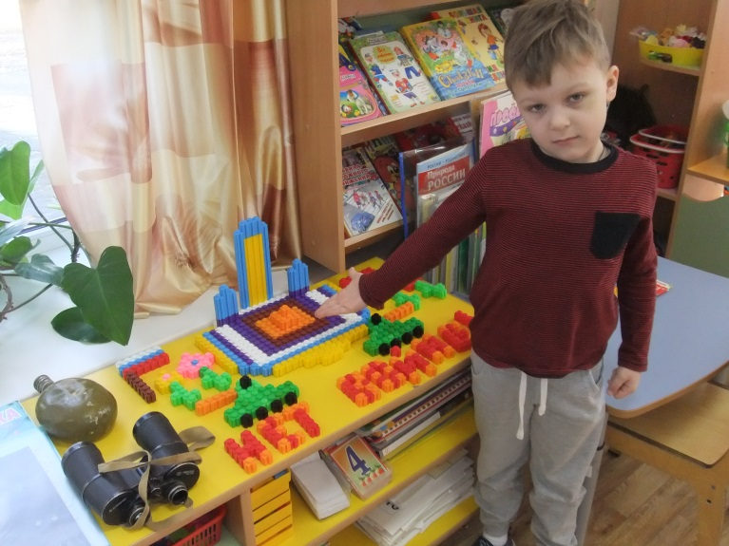
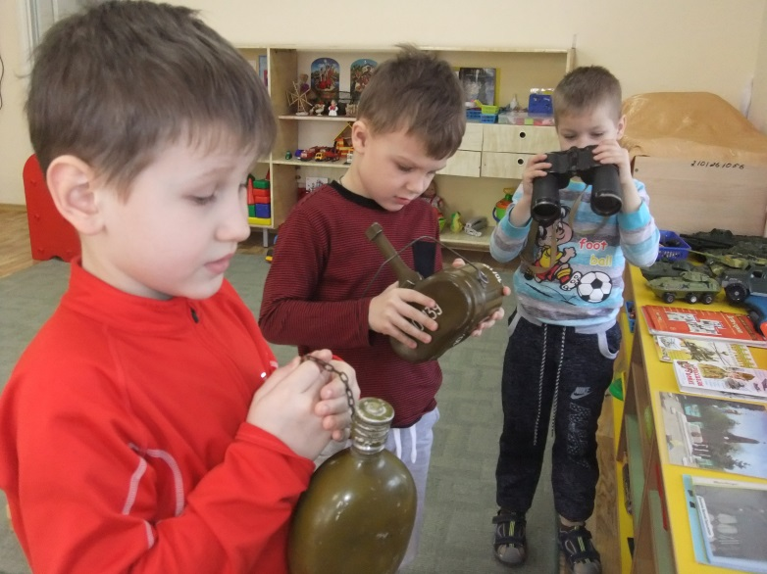

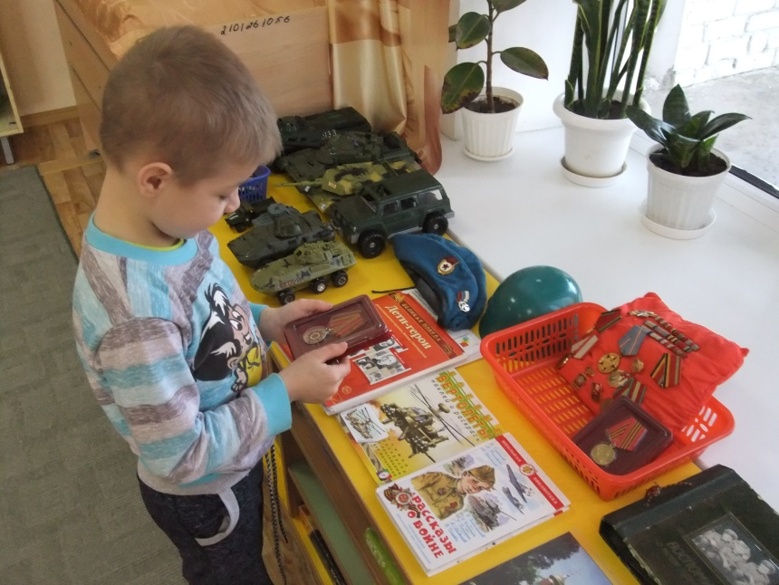

Воспитатели логопедической группы Е. Н. Кононенко, Л. Г. Шмалько.

